007 VIDENSPORTAL · DESIGNMANUAL

007 Vidensportal Designmanual
Regler for visuel identitet, komponenter, interaktion og tilgængelighed
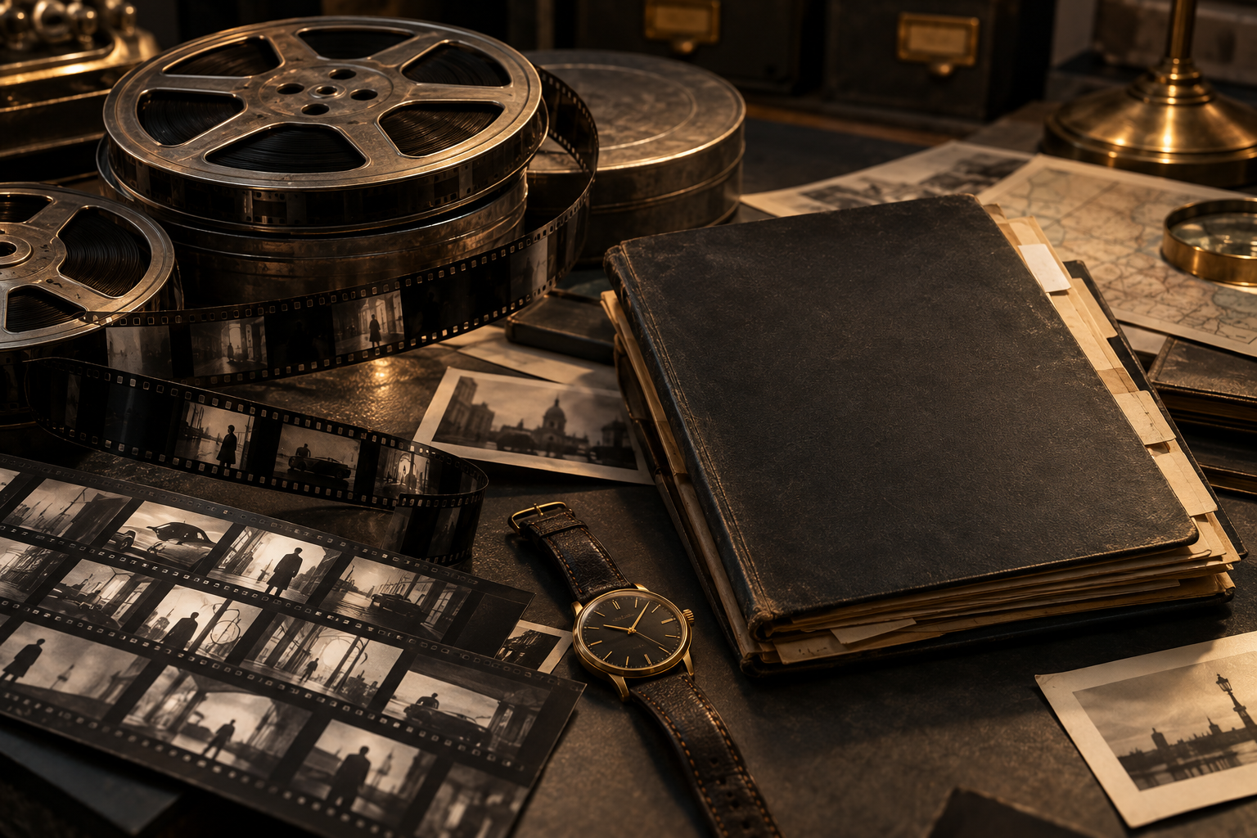
PRODUKT | 007 Vidensportal
FORFATTERE | Simon og Lucas
MÅLGRUPPE | 40–60-årige etablerede James Bond-fans
PLATFORM | Responsiv hjemmeside til GitHub Pages
VERSION | 1.0 · 7. oktober 2026

00 · INDHOLDSOVERSIGT

Indholdsoversigt
Dokumentet følger projektet fra problem og målgruppe til prototype, test og næste iteration.
01 | Designkoncept
02 | Navn og identitetsmærke
03 | Farver
04 | Typografi
05 | Grid og afstand
06 | Layout og hierarki
07 | Komponenter og tilstande
08 | Navigation og feedback
09 | Billeder og illustration
10 | Gestaltprincipper
11 | Normans seks principper
12 | Responsivitet og tilgængelighed
13 | Korrekt anvendelse og versionsstyring

01 · DESIGNKONCEPT

Designkoncept
Udtrykket kombinerer et digitalt efterretningsarkiv med et moderne filmmuseum. Det skal føles klassisk, undersøgende og nutidigt.
KERNEIDÉ
Brugeren åbner ikke bare en fanside. Brugeren træder ind i et kurateret arkiv, hvor hver film, periode og analyse behandles som en sag.

Egenskab | Udtryk | Undgå
Klassisk | Serifoverskrifter, varme papirtoner og ro | Nostalgi, der bliver karikeret
Præcis | Numre, labels, tabeller og klare handlingsord | Dekoration uden funktion
Filmatisk | Mørke miljøer, dybde og kontrolleret kontrast | Kopier af officielle plakater
Nutidig | Responsivt grid og interaktive filtre | At ligne en statisk PDF på nettet

Designets rolle
Identiteten skal understøtte indholdets seriøsitet og målgruppens erfaring med universet. Designet må gerne være tydeligt inspireret af spionfiktion, men funktion, læsbarhed og kildegennemsigtighed har altid forrang.

02 · NAVN OG IDENTITETSMÆRKE

Navn og identitetsmærke
Navnet 007 Vidensportal bruges konsekvent. Det cirkulære 7-mærke fungerer som et enkelt navigationsmærke og er ikke en gengivelse af det officielle 007-logo.

Primær navneform
007 VIDENSPORTAL
Skrives med 007 i Georgia og VIDENSPORTAL i Arial med ekstra bogstavafstand. I løbende tekst bruges almindelig skrift: 007 Vidensportal.

Brugsregler
- Mærket placeres øverst til venstre og fører altid til Hovedkvarter.
- Mærket må ikke bruges som et officielt James Bond-logo eller stå alene i markedsføring.
- Der skal være mindst 16 px fri luft omkring mærket.
- På smalle skærme kan ordet VIDENSPORTAL skjules, men 7-mærket og 007 bevares.

Sproglig identitet
Almindeligt begreb | Portalens begreb
Forside | Hovedkvarter
Profil | Agentprofil
Filmdetalje | Filmsagsmappe
Spilintroduktion | Spilbriefing
Konklusion | Efterretningsrapport
Kilder | Kildearkiv og bevismateriale

03 · FARVER

Farver
Paletten bruger mørke neutrale farver som grundlag, varm elfenben til læseflader og kun to kontrollerede accentfarver.
Farve | HEX | Anvendelse | Prøve
Archive Black | #0B0C0E | Header, footer og stærke baggrunde | Aa 007
Warm Paper | #F3EFE5 | Sektioner og rolige læseflader | Aa 007
Paper Bright | #FBF9F4 | Primær sidebaggrund | Aa 007
Agent Gold | #C7A86A | Primære knapper og aktiv markering | Aa 007
Signal Red | #8F1D2C | Vigtige links, fejl og analysefremhævelse | Aa 007
Slate | #5B6570 | Sekundær tekst og metadata | Aa 007

Farvehierarki
- Sort og papirfarver udgør hovedparten af hver side.
- Guld bruges til primære handlinger, aktive områder og små præcisionsdetaljer.
- Bordeaux bruges sparsomt til vigtig analyse, fejl eller fremhævelse.
- Store tekstmængder må aldrig sættes i guld eller bordeaux.

04 · TYPOGRAFI

Typografi
Georgia giver overskrifterne filmhistorisk tyngde, mens Arial holder navigation, data og længere tekst tydelig.

Typografisk system
Rolle | Skrifttype | Størrelse | Anvendelse
Hero H1 | Georgia Regular | 48–109 px | Forsidens hovedbudskab
Side H1 | Georgia Regular | 48–90 px | Titel på undersider
H2 | Georgia Regular | 32–64 px | Sektioner og centrale spørgsmål
H3 | Georgia Regular | 24–32 px | Kort og mindre indholdsgrupper
Brødtekst | Arial Regular | 16–19 px | Forklaringer, navigation og data
Analyse | Georgia Regular | 18–21 px | Længere faglige afsnit
Label | Arial Bold | 12 px | Versaler med ekstra bogstavafstand

Regler
- Overskrifter må gerne være markante, men må ikke skubbe hovedhandlingen unødigt under folden.
- Brødtekst holdes omkring 65–75 tegn pr. linje.
- Versaler bruges kun til korte labels, metadata og knapper.
- Kursiv bruges til billedtekster og værktitler, ikke til lange afsnit.

05 · GRID OG AFSTAND

Grid og afstand
Systemet bygger på en 8 px grundrytme og en maksimal indholdsbredde på 1200 px.
Token | Værdi | Brug
XS | 8 px | Ikonluft og meget små afstande
S | 16 px | Indvendig luft i små kontroller
M | 24 px | Mellem beslægtede elementer
L | 32 px | Kort, paneler og kolonner
XL | 48 px | Mellem indholdsgrupper
XXL | 72 px | Mellem større sektioner

Grid
- Desktop: op til 12 kolonner inden for 1200 px.
- Tablet: to eller fire kolonner afhængigt af indholdet.
- Mobil: én kolonne og mindst 16 px sidemargin.
- Indhold med lang læsning begrænses til cirka 760 px.
- Kanter og delingslinjer flugter på tværs af relaterede komponenter.
AFSTANDSREGEL
Brug mere afstand mellem emner end mellem elementer, der hører sammen. Nærhed skal forklare strukturen, før brugeren læser teksten.

06 · LAYOUT OG HIERARKI

Layout og hierarki
Hver side skal vise kontekst, titel, forklaring og næste handling i den rækkefølge.
Lag | Indhold | Visuelt signal
1 | Global navigation | Mørk sticky header og aktiv guldmarkering
2 | Sideidentitet | S-nummer, stor titel og kort indledning
3 | Primært indhold | Grid, tidslinje, analyse eller sammenligning
4 | Sekundær hjælp | Brødkrumme, billedtekst, status og feedback
5 | Kilder og projektlinks | Samlet i footer eller kildearkiv

Forside
Forsiden bruger en filmisk helteflade, fire omfangstal, seks indgange og en anbefalet læserute. Kombinationen giver både fri udforskning og en klar begyndelse.

Undersider
Undersider bruger et roligere papirlag. Sidenummeret fungerer som arkivmarkør, mens overskriften beskriver opgaven. Primære kontroller placeres umiddelbart efter introduktionen.

07 · KOMPONENTER OG TILSTANDE

Komponenter og tilstande
Komponenter skal være konsekvente og altid vise, om de kan aktiveres, er valgt eller kræver en rettelse.
Komponent | Standard | Hover eller fokus | Fejl eller begrænsning
Primær knap | Guld med sort tekst | Bordeaux med hvid tekst | Fokusramme på 3 px
Sekundær knap | Transparent med sort kant | Sort flade med hvid tekst | Deaktiveret grå tilstand
Navigationslink | Lys tekst | Guld understregning | Aktiv side har guldtekst
Kort | Papirflade og tynd kant | Mørk flade og tydeligt link | Kortet skjules ved filter
Select | 48 px høj og tydelig kant | Fokusramme | Identiske sammenligningsvalg afvises
Toast | Mørk besked med guldmarkør | Forsvinder efter kort tid | Bruges til rettelser og filterfeedback

Tekst på handlinger
- Brug konkrete udsagnsord: Åbn, Vælg, Sammenlign, Læs og Find.
- Knaptekster må ikke være generiske som Klik her eller Fortsæt uden kontekst.
- En primær handling pr. indholdsgruppe er udgangspunktet.
- Feedback skal beskrive resultatet, eksempelvis Arkivet er filtreret til 2006–2021.

08 · NAVIGATION OG FEEDBACK

Navigation og feedback
Navigationen findes på alle sider. Logoet går til Hovedkvarter, og undersider arver aktiv markering fra deres hovedområde.
Område | Underside | Aktiv menu
Agentprofil | Karakteranalyse | Agentprofil
007-arkiv | Filmsagsmappe | 007-arkiv
Tidslinje | Periodeprofil | Tidslinje
First Light | Spilanalyse | First Light
Sammenligninger | Valgt sammenligning | Sammenlign
Efterretningsrapport | Ingen sekundær side | Rapport
Kildearkiv | Ingen sekundær side | Kilder

Mobilnavigation
- Menuikonet vises under 1080 px.
- Menuen dækker arbejdsområdet og viser alle hovedområder som store mål.
- Baggrunden kan ikke scrolles, mens menuen er åben.
- Menuen lukkes efter valg og med Escape-tasten.

Feedback
Aktiv navigation, live-opdaterede tællere og toastbeskeder bekræfter brugerens handling. Feedback skal komme umiddelbart efter valget og må ikke blokere navigationen.

09 · BILLEDER OG ILLUSTRATION

Billeder og illustration
Billedstilen er filmisk, mørk og dokumentarisk. Motiverne viser miljø, efterforskning og bevægelse uden at efterligne bestemte skuespillere.
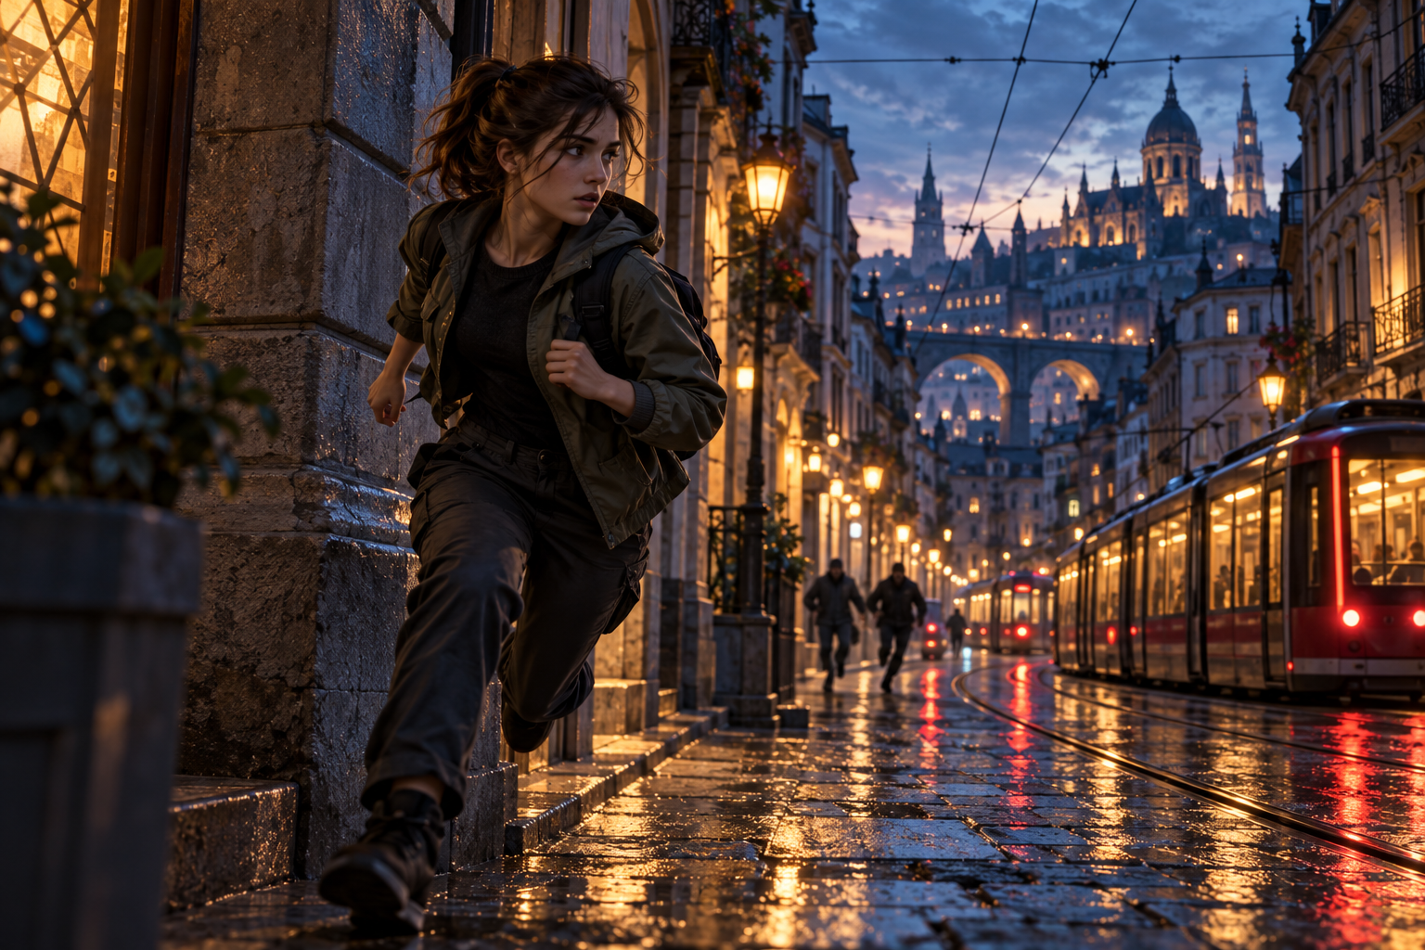
Figur 1. Originalt stemningsbillede til First Light-sektionen. Det markeres tydeligt som ikke-officielt materiale.
Regel | Korrekt brug
Motiv | Anonyme agenter, arkiver, byrum, filmspoler og analysegenstande
Farve | Lav mætning med varme lys og enkelte røde eller gyldne signaler
Beskæring | Motiv og tekst skal have tydelige, separate fokusområder
Alt-tekst | Beskriv motivet og dets funktion kort og konkret
Kilde | Markér originalt stemningsbillede eller angiv den officielle kilde
Format | WebP på hjemmesiden, højopløselig original i projektarkivet

10 · GESTALTPRINCIPPER

Gestaltprincipper
Gestaltlovene bruges til at gøre en stor mængde stof overskuelig og til at vise, hvilke elementer der hører sammen.
Princip | Anvendelse | Kontrolspørgsmål
Nærhed | Titel, år og skuespiller samles i samme filmkort | Er relationen tydelig uden en ekstra forklaring?
Lighed | Ens kort og knapper viser samme type handling | Ser samme funktion ens ud alle steder?
Fælles region | Paneler og baggrunde samler relateret indhold | Er en gruppe visuelt afgrænset?
Kontinuitet | Tidslinjen fører øjet kronologisk | Følger rækkefølgen den forventede retning?
Figur og grund | Lys tekst står på mørke billeder og omvendt | Kan indholdet adskilles fra baggrunden?

Prioritet
Nærhed og lighed er de vigtigste principper i kort, navigationsområder og datagrupper. Figur og grund er særligt vigtig på de filmiske helteflader.

11 · NORMANS SEKS PRINCIPPER

Normans seks principper
Interaktionsprincipperne bruges som en kontrolramme for alle funktioner.
Princip | Produktregel | Eksempel
Synlighed | Næste relevante handling er synlig | Åbn sagsmappe står på hvert filmkort
Feedback | Et valg giver straks en reaktion | Filmtæller og toast opdateres efter filter
Affordance | Interaktive elementer ligner kontroller | Knapper har flade, kant og hover
Mapping | Kontrol og resultat placeres logisk | Værk A og B står over deres resultatkolonner
Constraints | Ugyldige handlinger begrænses | Samme værk kan ikke sammenlignes med sig selv
Konsistens | Adfærd og udtryk gentages | Menu, knapper og labels følger samme regler

Kontrol ved nye funktioner
- Kan brugeren se, hvad der kan gøres?
- Forstår brugeren, hvad der skete efter handlingen?
- Ligner kontrollen noget, der kan aktiveres?
- Er forbindelsen mellem kontrol og resultat naturlig?
- Forebygger løsningen tydelige fejl?
- Opfører funktionen sig som resten af portalen?

12 · RESPONSIVITET OG TILGÆNGELIGHED

Responsivitet og tilgængelighed
Indholdet skal kunne læses og betjenes på tværs af skærmstørrelser og inputformer.
Område | Regel
Tastatur | Alle links, knapper, filtre og dialoger kan nås uden mus
Fokus | Synlig 3 px fokusramme med tilstrækkelig afstand
Semantik | Én H1 pr. sidevisning og logisk overskriftshierarki
Billeder | Informationsbærende billeder har beskrivende alt-tekst
Kontrast | Primær tekst står mørkt på lys flade eller lyst på mørk flade
Målstørrelse | Primære kontroller er mindst cirka 44–48 px høje
Reflow | Layouts går til én kolonne på mobil uden vandret scroll
Bevægelse | Reduceret bevægelse respekteres gennem prefers-reduced-motion

Brudpunkter
Bredde | Ændring
Over 1080 px | Fuld vandret menu og flerkolonnelayout
761–1080 px | Mobilmenu og reducerede kolonner
760 px og derunder | Enkelt kolonne, kompakt header og stablede kontroller

13 · KORREKT ANVENDELSE OG VERSIONSSTYRING

Korrekt anvendelse og versionsstyring
Manualen er den fælles reference for nye sider, ændringer og afleveringsmateriale.

Gør
- Genbrug eksisterende design tokens og komponenter.
- Bevar et roligt arkivpræg og klare indholdshierarkier.
- Skriv tydelige labels og handlinger på dansk.
- Kontrollér desktop, mobil, tastatur og kildevisning efter ændringer.
- Opdatér manualens version, hvis farver, typografi eller komponentregler ændres.

Undgå
- Tilfældige neonfarver, overdreven guld eller mange forskellige skrifttyper.
- Tekst direkte oven på lyse eller urolige billedområder uden kontrastlag.
- Nye komponenter, der løser det samme som en eksisterende komponent.
- Officielle plakater, logoer eller skuespillerlignende billeder uden rettighed og kilde.
- At beskrive arbejdsudkast som endelige faglige konklusioner.

Versionslog
Version | Dato | Ændring
0.1 | September 2026 | Low fidelity wireframes og informationsarkitektur
0.5 | Oktober 2026 | Visuelt system, interaktion og responsiv prototype
1.0 | 7. oktober 2026 | Dokumenteret designsystem, auditrettelser og GitHub Pages-klargøring

VEDLIGEHOLDELSE
Designmanualen og hjemmesiden skal ændres i samme iteration, så dokumentation og produkt fortsat beskriver hinanden korrekt.

